Bench-HK Charleston Bench CB4026-27 260x136x1242 RAL 9016 Anschlussbild 3570
Zehnder

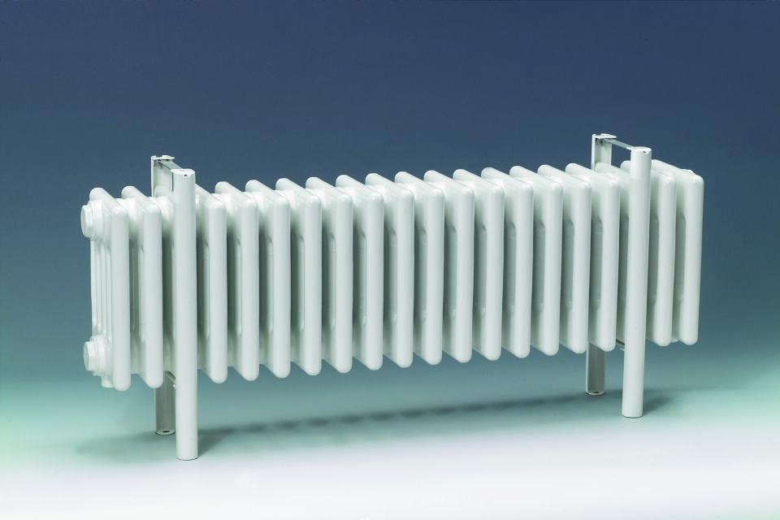Eigenschaften
GTIN:
7613367360316
HAN:
ZC640603B111000
Farbton
weiß
Werkstoff
Stahl
Breite (mm)
1.242,00
Höhe (mm)
260,00
Länge (mm)
1.268,00
Tiefe (mm)
136,00
Anschlussmaß
1/2 Zoll
Gewindeanschluss
Innengewinde
RAL-Nummer
9016
Heizleistung (W)
624,24 - 986,00
max. Arbeitsdruck (Pa)
1.000.000,00
n-Heizkörperexponent
1,28
Wärmeabgabe nach EN 442 20 °C - 70/40
624,24
Wärmeabgabe nach EN 442 20 °C - 75/65
986

